09.12.2020. Дисциплина «Немецкий язык» 1 курс.
Тема занятия: «Мой родной город. Словообразование».

Задание 1.
Ознакомьтесь с лексикой по теме занятия:
- die Heimatstadt – родной город
- die Sehenswürdigkeit - достопримечательность
- das Denkmal - памятник
- modern - современный
- attraktiv - привлекательный
- die Musikschule – музыкальная школа
- die Sportschule – спортивная школа
- die Kunstschule – художественная щкола
- die Kirche - церковь
- gefallen - нравиться
- stolz sein – гордиться. быть гордым
- es gibt – есть, имеется

Задание 2.
Прочитайте и переведите письменно текст на русский язык:

Meine Heimatstadt
Meine Heimatstadt heißt Moskau. Die Stadt wurde im 12. Jahrhundert von Jurij Dolgorukij gegründet. Sie liegt am Fluss Moskwa. Sie ist alt aber zugleich modern und sehr schön . Moskau ist die größte Stadt von Russland. Die Straßen von Moskau sind verschieden : lang und kurz, groß und klein, breit und eng. In meiner Stadt gibt es viele Sehenswürdigkeiten. Dazu gehören: der Kreml, die Basilius Kathedrale (das Denkmal der altrussischen Baukunst), der Rote Platz, das Bolschoj Theater, die Tretjakow - Galerie .In Moskau gibt es viele Denkmäler . In der Stadt gibt es viele Parks. Zu den größten und schönsten Parks gehören Zarizino und Kolomenskoje. Im Zentrum gibt es einen großen Zoo. Dort gibt es viele Tiere und Vögel. Meine Heimatstadt gefällt mir sehr. Ich finde, dass Moskau die schönste Stadt in der ganzen Welt ist. Ich bin so glücklich, in dieser Stadt zu wohnen und rate allen Moskau zu besuchen.

Задание 3.
Найдите в тексте и выпишите эквиваленты русских предложений:
- Город был основан Юрием Долгоруким в 12 веке.
- Он расположен на берегу Москва- реки.
- В моём городе много достопримечательностей.
- Самые большие и красивые парки – Царицыно и Коломенское.
- Я так счастлив, что живу в этом городе.

Задание 4.
Ответьте письменно на вопросы по тексту:
- Ist Moskau die größte Stadt von Russland?
- Welche Sehenswürdigkeiten gibt es in Moskau?
- Hat Moskau einen großen Zoo?
- Ist Moskau die schönste Stadt in der ganzen Welt?

Задание 5.
Прочитайте и переведите текст на русский язык с помощью лексики занятия и словаря:

Meine Heimatstadt
Ich lebe in der Stadt Nojabrsk. Nojabrsk ist meine Heimatstadt. Es liegt im Norden. Hier leben über 100 000 Einwohner. Die Stadt ist schön, modern und attraktiv.
Das ist ein industrielles Zentrum Westsibiriens.
Hier gewinnt man Gas und Erdöl. Nojabrsk ist ein Kulturzentrum. Hier gibt es viele Schulen, ein Museum, zwei Musikschulen, eine Kunstschule, ein Kinderzentrum, viele Bibliotheken, ein Kinderpark, ein Platz des Sieges, eine Kirche.
In unserer Stadt ist Sport sehr popülar. Wir haben 2 Sportschulen. Die Kinder können hier Leichtatletik, Gymnastik treiben, Fussball, Basketball, Voleyball spielen. Die Sportler unserer Stadt nehmen an vielen Sportwettkämpfen teil und siegen oft. Die Einwohner sind auf die Erfolge unserer Sportler stolz.
Das Klima ist hier hart.Die Natur ist nicht besonders vielfältig. Der Winter ist sehr kalt, der Sommer ist kühl. Besonders schön ist hier der Herbst. Es gibt viele Beeren und Pilze in der Taiga.
Ich liebe meine Stadt. Hier gibt es viel zu sehen.

Задание 6.
Ответьте письменно на вопросы по тексту:
- Wo liegt Nojabrsk?
- Ist die Stadt schön, modern und attraktiv?
- Ist das ein industrielles Zentrum Westsibiriens?
- Was gibt es in Nojabrsk?
- Treiben die Kinder Sport?
- Wie ist die Natur in Nojabrsk?

Задание 7.
Составьте письменно 5 предложений о Вашем родном городе.

Задание 8
Ознакомьтесь с грамматическим материалом:
Структура немецких сложных слов весьма разнообразна. Самым простым случаем является
непосредственное сложение основ различных частей речи, например:
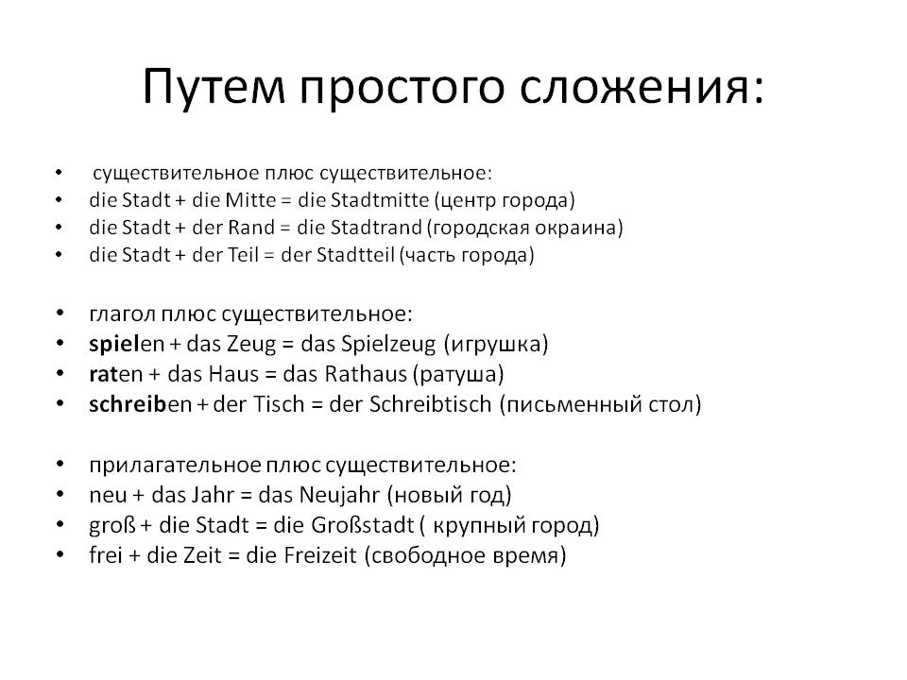
Задание 9.
Найдите в текстах занятия 5 любых сложных слова, выпишите их и переведите на русский язык.

Литература:
1. Голубев А.П., Беляков Д.А., Смирнова И.Б. "Немецкий язык для технических колледжей" / под общ. ред. А.П. Голубева - Москва: КноРус, 2017 - 306с. - (СПО)
2. Катаева, А. Г. Грамматика немецкого языка : учебное пособие для СПО / А. Г. Катаева, С. Д. Катаев. — 2-е изд., испр. и доп. — Москва : Издательство Юрайт, 2020. — 136 с. Электронный ресурс. Форма доступа: ЭБС Юрайт [сайт]. — URL: http://urait.ru/bcode/451732
3. Смирнова, Т. Н. Немецкий язык. Deutsch mit Lust und Liebe. Интенсивный курс для начинающих : учебное пособие для СПО / Т. Н. Смирнова. — 2-е изд., испр. и доп. — Москва : Издательство Юрайт, 2019. — 312 с. Электронный ресурс. Форма доступа: ЭБС Юрайт [сайт]. — URL: http://urait.ru/bcode/445843

Задания № 2, 3, 4, 6, 7, 9 должны быть выполнены в бумажном/электронном формате!
Сроки выполнения заданий: 16.12.2020

Просьба выслать выполненные задания на электронную почту:
Lady-MaryFW@yandex.ru
или на страницу ВКонтакте: https://vk.com/id591640252

